Дата: 27.04.2022. Клас: 4-Б (1 група)

Предмет : Англійська мова Вчитель: Глуговська Л.Г.

***Тема: Великдень***

**Хід уроку**

1. ***Warming up***

*- Hello, children! How are you?*

***2.Vocabulary box***

***Ex.1,p.89(Впр.1,с.89).***

*Запишіть нові слова у словник:*

* Easter egg hunt (істер ег хант) полювання на пасхальне яйце
* paint eggs (пеінт егс) розфарбовувати яйця
* dye eggs ( дай егс) фарбувати яйця
* find - found - знаходити - знайти
* hide - hid - приховати - приховав

***3.Reading(Читання).***

***Ex.2,p.89(Впр.2,с.89).***

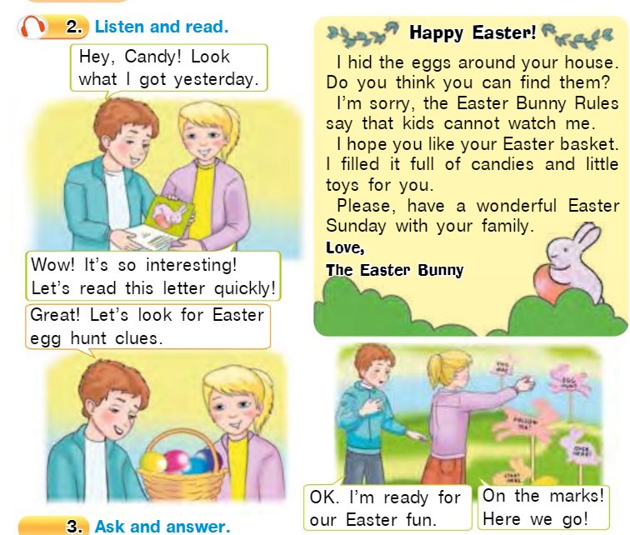

***4.Speaking(Говоріння).***

***Ex.3,p.89(Bпр.3,ст.89).***



***5.Writing(Письмо).***

***Працюємо у робочому зошиті.***

Wednesday, the twenty-seventh of April  
Homework

Поставити у правильній послідовності слова та скласти речення.

Наприклад: 1. Do you like to dye eggs?

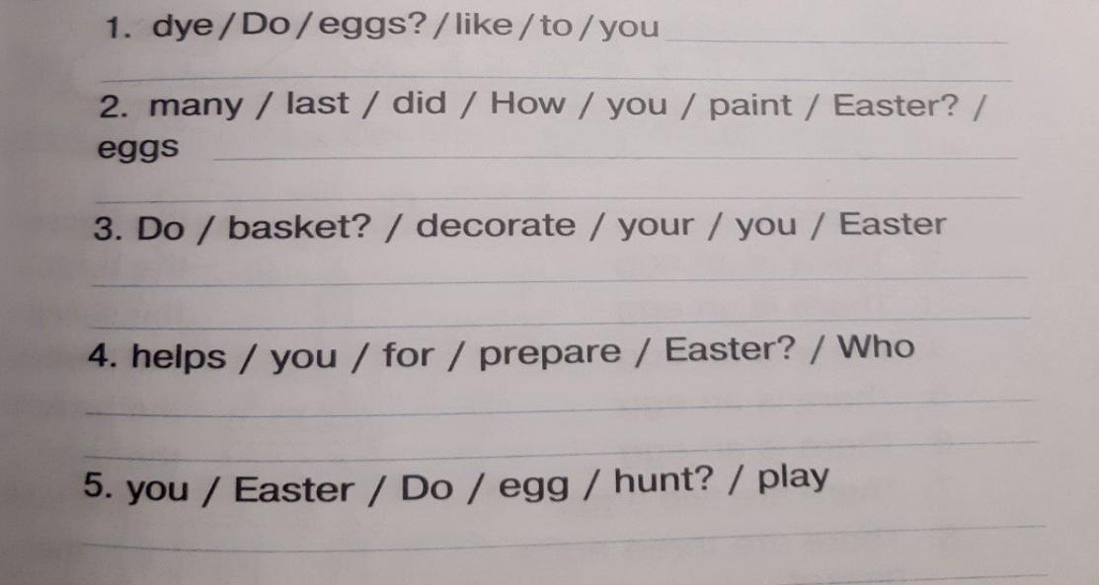

***6. Homework(Домашнє завдання).***

1. Вивчити нові слова ***Ex.1,p.89(Впр.1,с.89).***

2. Виконати завдання із розділу Writing.

**Надіслати виконану вправу у Вайбер (0964124047) – Людмила Григорівна або прикріпити на Human.**